Утверждаю:
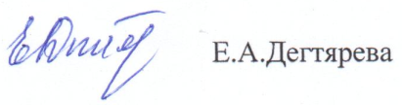

ПЛАН
действий по предупреждению завоза и распространения новой короновирусной инфекции, вызванной 2019-nCoV,
в МОУ СШ № 32
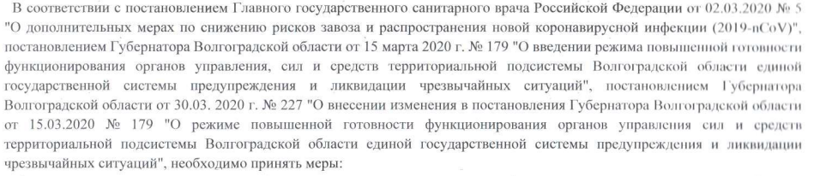
№ п/п | Мероприятие | Дата начала | Продолжительность, кратность | Ответственные исполнители | Отметка об исполнении
1 | 2 | 3 | 4 | 5 | 6
1 | Ограждение строительной лентой территории детский и спортивных площадок образовательных учреждений | 30.03.2020 | Ежедневно на период ограничительных мер | Технические работники школы | выполнено
2 | Размещение на сайте школы информации о необходимости находиться дома | 30.03.2020 | 30.03.2020 | Педагог - библиотекарь | выполнено
3 | Уведомление посредством мессенджеров родителей (законных представителей) и обучающихся о необходимости нахождения дома | 30.03.2020 | Ежедневно на период ограничительных мер | Классные руководители | Выполнено на отчетную дату
4 | Ежедневный контроль посредством мессенджеров классными руководителями о нахождении обучающихся | 30.03.2020 | Ежедневно на период ограничительных мер | Классные руководители | Выполнено на отчетную дату

Исполнитель О.П.Рыльцева

